Alunos:
AfonsoRibas 20610015
Fernando Nascimento 20610018
Lívia Maciel 20610021
Lindolfo Júnior 20610272
Marcelo Monteiro 20510223
Ícaro Nóbrega 20610247

1° Questão

- Os gráficos de saída:

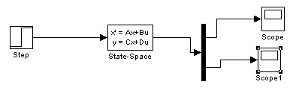

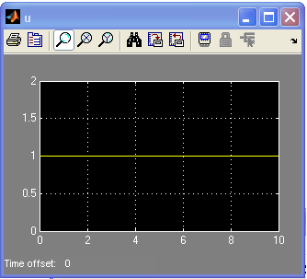
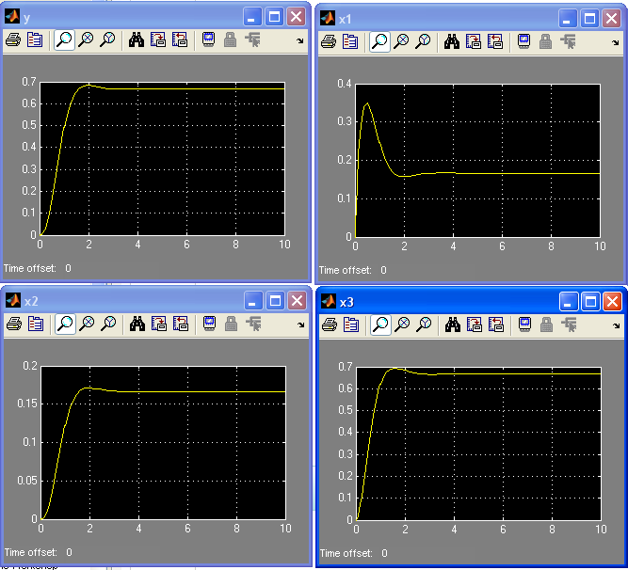

b)

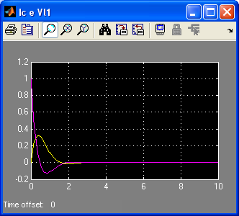

Pelo gráfico, percebemos que os valores em regime permanente são 0.
c)

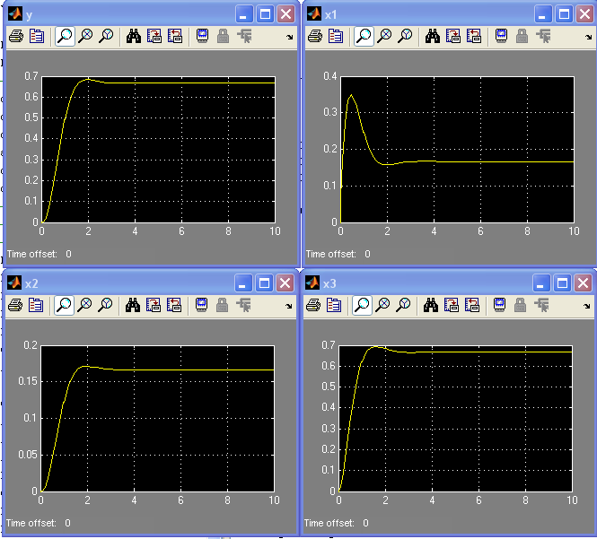

Os resultados foram os mesmos obtidos no item (a).

A1 =

0 1 0
0 0 1
-32 -24 -8

>> B1 = Q*B

B1 =

0
0
21.3333

Assim conseguimos visualizar imediatamente através da matriz companheira A1 o polinomio característico.

poly(A1)

ans =

1.0000 8.0000 24.0000 32.0000
E os autovalores do sistema são os seguintes:
>> roots(poly(A1))

ans =

-4.0000
-2.0000 + 2.0000i
-2.0000 - 2.0000i

d)
>> [Q , A1]= eig(A)

Q =

-0.3922 + 0.3922i -0.3922 - 0.3922i -0.7071
0.1961 - 0.1961i 0.1961 + 0.1961i -0.7071
0.7845 0.7845 -0.0000

A1 =

-2.0000 + 2.0000i 0 0
0 -2.0000 - 2.0000i 0
0 0 -4.0000

>> P=ss(A, B, C, 0)

a =
x1 x2 x3
x1 -4 0 -2
x2 0 -4 1
x3 2.667 -2.667 0

b =
u1
x1 2
x2 0
x3 0

c =
x1 x2 x3
y1 0 4 0
y2 1 0 0
y3 0 1 0
y4 0 0 1

d =
u1
y1 0
y2 0
y3 0
y4 0

Continuous-time model.
>> pb=ss2ss(P,inv(Q))

a =
x1 x2 x3
x1 -2+2i 3.33e-015+1.55e-015i -1.21e-015+7.88e-016i
x2 3.22e-015-2.22e-015i -2-2i -1.21e-015-1.23e-015i
x3 3.77e-016+5.27e-016i 4.64e-016-1.7e-016i -4-8.36e-032i

b =
u1
x1 -1.99e-017-1.7i
x2 -1.8e-016+1.7i
x3 -0.943-4.45e-017i

c =
x1 x2 x3
y1 0.784-0.784i 0.784+0.784i -2.83-4.93e-032i
y2 -0.392+0.392i -0.392-0.392i -0.707+1.23e-032i
y3 0.196-0.196i 0.196+0.196i -0.707-1.23e-032i
y4 0.784+2.21e-017i 0.784+2.21e-017i -1.67e-016-1.45e-032i

d =
u1
y1 0
y2 0
y3 0
y4 0

Os autovalores são complexo e por isso não é possível implementar o modelo desacoplado fisicamente.

e)

>> Q3 = [real(Q(:,1)) imag(Q(:,1)) Q(:,3)]

Q3 =

-0.3922 0.3922 -0.7071
0.1961 -0.1961 -0.7071
0.7845 0 -0.0000

>> Phat=ss2ss(P,inv(Q3))

a =
x1 x2 x3
x1 -2 2 -1.625e-015
x2 -2 -2 -1.664e-015
x3 1.393e-016 5.465e-016 -4

b =
u1
x1 -2.001e-016
x2 3.399
x3 -0.9428

c =
x1 x2 x3
y1 0.7845 -0.7845 -2.828
y2 -0.3922 0.3922 -0.7071
y3 0.1961 -0.1961 -0.7071
y4 0.7845 0 -1.665e-016

d =
u1
y1 0
y2 0
y3 0
y4 0

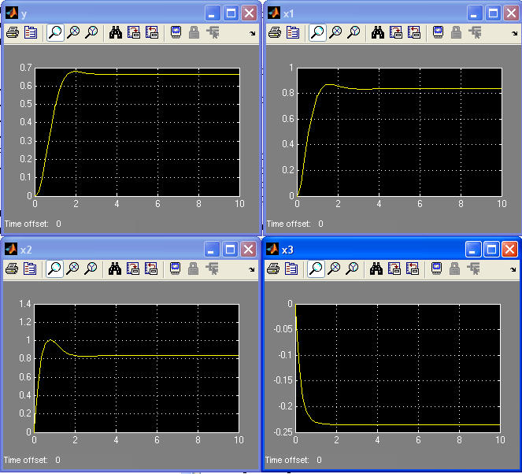

f)

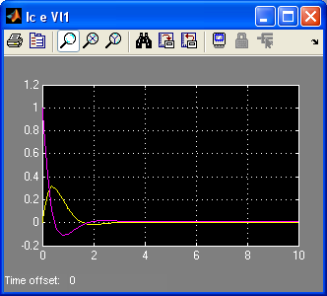
Comparando com o item b, apesar de realizar o sistema com uma nova base, o resultado é o mesmo, como esperado. Os valores em regime permanente valem 0.Então independente da base escolhida temos o mesmo resultado para a saída y, mas os estados apresentam-se de forma diferente o que representa dizer que a troca de base somente enxerga efeitos externos ,ou seja, relaciona entrada e saída do sistema considerado e não efeitos internos ao sistema.

2) QUESTÃO

a)
Para x(0) = [14;-25]
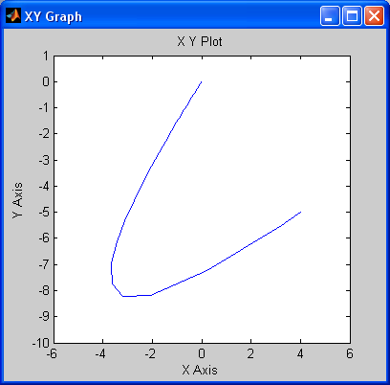

b)

>> [Q4 V] = eig(A)

Q4 =

-0.7071 -0.5547
-0.7071 -0.8321

V =

-2.0000 0
0 -1.0000

Para x(0) = [-1;-1]

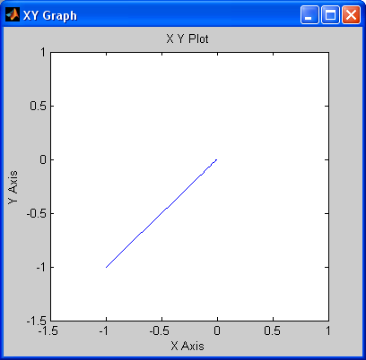

c)

Colocando uma condição inicial sobre um auto-vetor, ou seja, valores iguais ou múltiplos dos autovalores a trajetória fica aprisionada a uma reta mostrada no gráfico acima.

